МОСКОВСКИЙ ГОСУДАРСТВЕННЫЙ УНИВЕРСИТЕТ

имени М. В. Ломоносова

ФАКУЛЬТЕТ ВЫЧИСЛИТЕЛЬНОЙ МАТЕМАТИКИ И КИБЕРНЕТИКИ

ОТЧЕТ ПО ЗАДАНИЮ №2

**«Сборка многомодульной программы. Обработка символьных данных»**

**Вариант 1/3/5**

Выполнил:

Студент группы 141

Левченко Всеслав Владиславович

Преподаватель:

Кузьменкова Евгения Анатольевна

Москва

2021

**Содержание**

Постановка задачи 1

Структура программы и спецификация функций 2

Сборка программы 6

Отладка программы, тестирование функций 7

Литература 8

**Задача программы**

Дан непустой текст (последовательность символов, отличных от пробела), содержащий не более 100 элементов, с точкой в качестве признака конца текста.

Требуется ввести данный текст с клавиатуры и записать его в память, затем определить, оканчивается ли он заглавной латинской буквой, которая больше не встречается в тексте.

Если данное условие выполнено, то необходимо заменить каждую заглавную латинскую букву на цифру, числовое значение которой равно величине $N mod 10$ (где $N$– порядковый номер буквы в алфавите, от 1 до 26).

Если не выполнено, то необходимо оставить в тексте только те символы, которые входят в него лишь один раз.

Задание должно быть реализовано в виде многомодульной программы. Программа должна быть снабжена поясняющими комментариями в объеме, достаточном для ее понимания. Основная программа (реализуется на языке Си) должна обеспечивать ввод/вывод текста и проверку его соответствия указанному в варианте задания правилу.

Вывод исходного текста должен быть выполнен сразу после его записи в память — до его анализа и преобразования. Вывод преобразованного текста должен быть выполнен только после его окончательного формирования.

Алгоритмы преобразования текста по правилам 1 и 2 должны быть оформлены в виде функций на языке ассемблера NASM. Функции должны удовлетворять соглашению о вызовах cdecl. Использовать глобальные переменные в функциях не разрешается. Все остальные функции программы должны быть реализованы на языке Си.

**Структура программы и спецификация функций**

Программа состоит из следующих модулей:

main.c – основная часть программы (в ней происходит считывание и вывод текста)

rule1.h, rule2.h – заголовочные файлы для модулей преобразования текста (в них определяются функции преобразования)

rule1.asm, rule2.asm – файлы на языке Assembly (диалект NASM), в них описываются функции преобразования текста

makefile – файл компиляции программы

**Графическая иллюстрация разбиения программы на компоненты**:

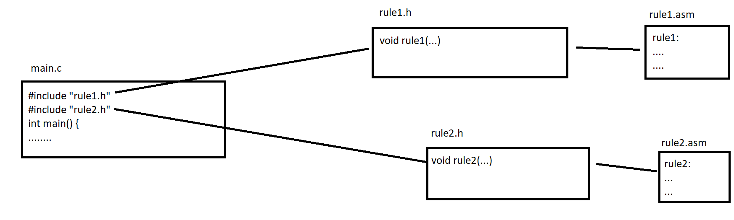

**Основная программа (main.c):**

**Заголовочные файлы**:

rule1.h: 

rule2.h:



**Функция преобразования по первому правилу (rule1.asm)**:

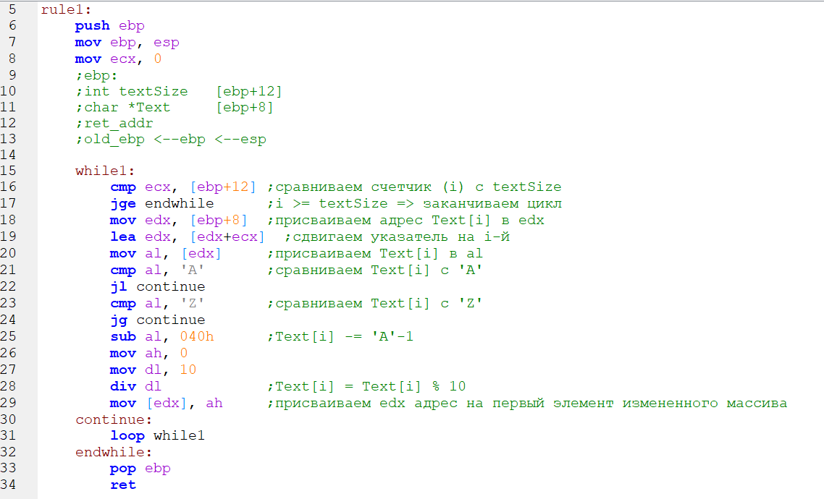

**Функция преобразования по второму правилу (rule2.asm):**

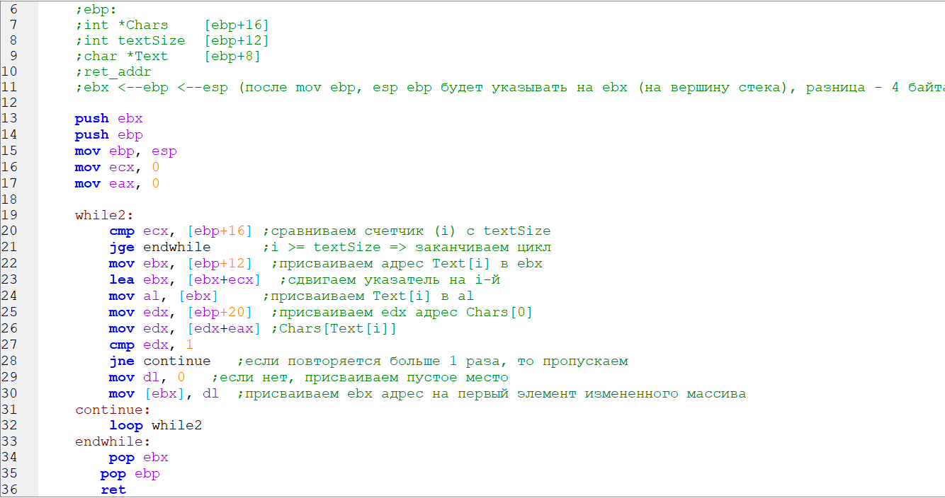

**Сборка программы**

Сборка осуществляется с помощью файла makefile и соответствующей утилиты make



**Отладка программы, тестирование функций**

Тесты по первому правилу:

1. Ввод: aAaAaAA1312OwOZ.  
   Вывод:   
   aAaAaAA1312OwOZ  
   a1a1a1113125w56
2. Ввод: 01011AAAzZ.  
   Вывод:   
   01011AAAzZ  
   01011111z6
3. Ввод: IIIIIIoOoOUwU12K.  
   Вывод:  
   IIIIIIoOoOUwU12K  
   999999o5o51w1121

Тесты по второму правилу:

1. Ввод: HurensohnOwO1312.  
   Вывод:  
   HurensohnOwO1312  
   Huresohw32
2. Ввод: UwU.  
   Вывод:  
   UwU  
   w
3. Ввод: 3.  
   Вывод:  
   3

**Литература**

1. Трифонов Н.П., Пильщиков В.Н. Задания практикума на ЭВМ (1 курс). Методическая разработка. – М.: ВМК МГУ, 2001.